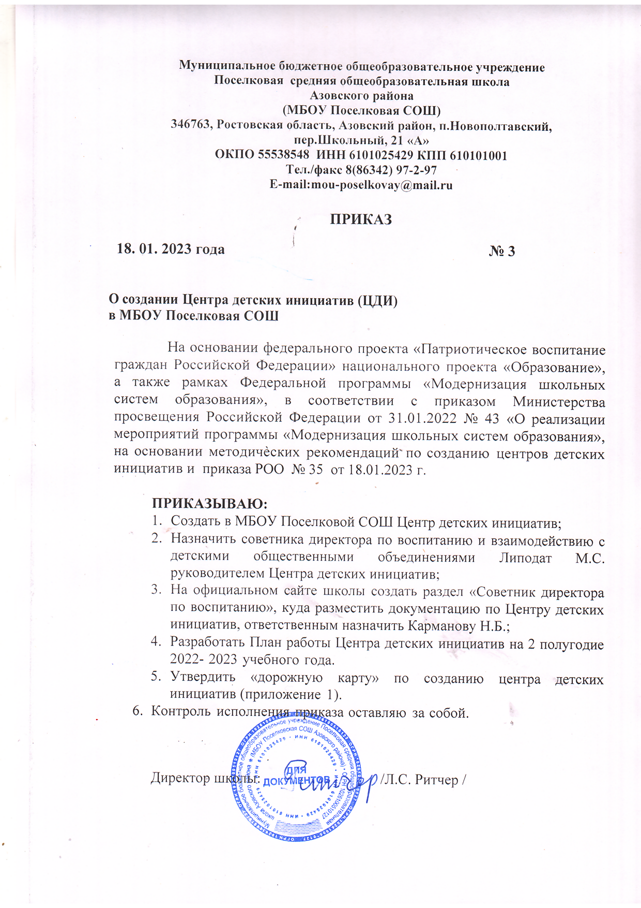

Приложение 1 к приказу от18.01.2023 № 35

Дорожная карта по созданию Центров детских инициатив в общеобразовательных организациях Азовского района

№  п/п | Мероприятие | Срок | Ответственный
 | Изучение методических материалов и локально-нормативных актов по созданию центра детских инициатив «ЦДИ» | до 15.01.2023 | Муниципальный координатор, Советник по воспитанию
2. | Определение расположения ЦДИ | до 15.01.2023 | Руководители ОО
 | Анализ имеющихся средств воспитания и  обучения, определение оборудования для реализации деятельности ЦДИ | до 15.01.2023 | Заместитель директора по BP,  Советник по воспитанию
4 | Знакомство с документами по созданию и  функционированию ЦДИ на совещании штаба воспитательной работы | до 15.01.2023 | Заместитель директора  по BP,  Советник по воспитанию
5. | МО классных руководителей. Информирование педагогов о деятельности ЦДИ на базе школы с целью доведения  информации до учащихся школы | Январь- февраль  2023 | Заместитель директора  по BP, Советник по воспитанию
6. | Собрание Совета учащихся школы.  Информирование учащихся, их родителей(законных представителей) о деятельности ЦДИ | Январь-февраль  2023 | Заместитель директора  по BP, Советник по воспитанию

